Ўзбекистон Республикаси   
Марказий сайлов комиссиясининг   
2023 йил 13 майдаги 1254-сон қарорига  
ИЛОВА

**Ўзбекистон Республикаси Марказий сайлов комиссиясининг айрим қарорларига киритилаётган ўзгартириш ва қўшимчалар**

**1.** Ўзбекистон Республикаси Марказий сайлов комиссиясининг 2019 йил 24 августдаги 930-сон қарори билан тасдиқланган Қамоқда сақлаш ва озодликдан маҳрум этиш жойларида сайлов участкаларини ташкил этиш тартиби тўғрисидаги низомда:

а) 3-банд қуйидаги таҳрирда баён этилсин:

“3. Қамоқда сақлаш жойларида ушлаб турилган ҳамда қамоққа олинган шунингдек, жиноят содир этганлиги учун суднинг ҳукми билан озодликдан маҳрум этиш жойларида сақланаётган шахслар овоз бериш ҳуқуқига эгадирлар.

Суд томонидан муомалага лаёқатсиз деб топилган фуқаролар, шунингдек оғир ва ўта оғир жиноятлар содир этганлик учун суднинг ҳукмига кўра озодликдан маҳрум этиш жойларида сақланаётган шахслар сайловда иштирок этиш ҳуқуқидан фақат қонунга мувофиқ ҳамда суднинг қарори асосида маҳрум этилиши мумкин. Бошқа ҳар қандай ҳолларда фуқароларнинг сайлов ҳуқуқларини тўғридан-тўғри ёки билвосита чеклашга йўл қўйилмайди.”;

б) 9-банд қуйидаги таҳрирда баён этилсин:

“9. Қамоқда сақлаш жойларида ушлаб турилган ҳамда қамоққа олинган шунингдек, жиноят содир этганлиги учун суднинг ҳукми билан озодликдан маҳрум этиш жойларида сақланаётган шахслар қамоқда сақлаш ва озодликдан маҳрум этиш жойларида тузилган сайлов участкаларидаги сайловчилар рўйхатига киритилади.

Суд томонидан муомалага лаёқатсиз деб топилган фуқаролар, шунингдек оғир ва ўта оғир жиноятлар содир этганлик учун суднинг ҳукмига кўра озодликдан маҳрум этиш жойларида сақланаётган шахслар сайловда иштирок этиш ҳуқуқидан фақат қонунга мувофиқ ҳамда суднинг қарори асосида маҳрум этилиши мумкин. Бошқа ҳар қандай ҳолларда фуқароларнинг сайлов ҳуқуқларини тўғридан-тўғри ёки билвосита чеклашга йўл қўйилмайди.”.

**2.** Ўзбекистон Республикаси Марказий сайлов комиссиясининг 2019 йил 11 сентябрдаги 932-сон қарори билан тасдиқланган Округ ва участка сайлов комиссиялари таркибини шакллантириш бўйича йўриқномада:

а) муқаддима қуйидаги мазмундаги хатбоши билан тўлдирилсин:

“Муддатидан илгари, такрорий, бўшаб қолган ўринларга ҳамда янги ташкил этилган маъмурий-ҳудудий бирликларда ўтказиладиган сайловларга тайёргарлик кўриш ва уларни ўтказишга оид ушбу Йўриқномада белгиланган тадбирларни амалга ошириш муддатлари Марказий сайлов комиссияси томонидан белгиланади.”;

б) 4-банднинг иккинчи хатбошиси қуйидаги таҳрирда баён этилсин:

“Қуйидагилар округ ва участка сайлов комиссиясининг аъзоси бўлиши мумкин эмас:

Қонунчилик палатаси депутати, маҳаллий Кенгаш депутати, Сенат аъзоси;

бошқа сайлов комиссиясининг аъзолари;

сиёсий партияларнинг аъзолари ва ваколатли вакиллари;

вилоятлар, туманлар ва шаҳарлар ҳокимлари ҳамда уларнинг ўринбосарлари;

прокуратура органларининг, судларнинг мансабдор шахслари;

номзодлар, номзодларнинг яқин қариндошлари ва ишончли вакиллари;

номзодларга бевосита бўйсунувчи шахслар;

оғир ёки ўта оғир жиноятлар содир этганлиги учун судланганлик ҳолати тугалланмаган ёхуд судланганлиги олиб ташланмаган фуқаролар.”;

в) 20-банд ва 2-илова ўз кучини йўқотган деб ҳисоблансин;

г) 24-банд қуйидаги таҳрирда баён этилсин:

“24. Сайлов кодексининг 25-моддасига мувофиқ қуйидаги ҳолларда округ ва участка сайлов комиссияси аъзоси тегишли комиссиянинг қарорига кўра комиссия таркибидан чиқарилади:

ваколатларини зиммасидан соқит қилиш тўғрисида ёзма ариза берганда;

у суд томонидан муомалага лаёқатсиз деб топилганда;

унга нисбатан суднинг айблов ҳукми қонуний кучга кирганда;

у ўз вазифаларини мунтазам равишда бажармай келганда;

қонунга кўра у сайлов комиссияси аъзосининг ваколатларини амалга ошириш билан бир вақтда шуғулланиб бўлмайдиган лавозимга сайланганда ёки тайинланганда;

у суднинг қонуний кучга кирган қарорига асосан бедарак йўқолган деб топилганда ёхуд вафот этган деб эълон қилинганда;

у Ўзбекистон Республикаси фуқаролигини йўқотганда ёки Ўзбекистон Республикаси фуқаролигидан чиққанда;

у вафот этганда.

Сайлов комиссиясининг Ўзбекистон Республикаси Президентлигига, Қонунчилик палатаси ва маҳаллий Кенгаш депутатлигига номзод ёки ишончли вакил этиб рўйхатга олинган аъзоси сайлов комиссияси таркибидан чиқиб кетган деб ҳисобланади.”.

**3.** Ўзбекистон Республикаси Марказий сайлов комиссиясининг 2019 йил 5 октябрдаги 951-сон қарори билан тасдиқланган Сиёсий партиялар   
ва фуқароларнинг ўзини ўзи бошқариш органларидан кузатувчилар тўғрисидаги низомнинг 4-банди иккинчи хатбошисидан “(оқсоқоли)” деган сўз чиқариб ташлансин.

**4.** Ўзбекистон Республикаси Марказий сайлов комиссиясининг 2019 йил 5 октябрдаги 952-сон қарори билан тасдиқланган Сайлов кампанияси даврида оммавий ахборот воситалари вакилларини аккредитациядан ўтказиш тартиби тўғрисидаги низомда:

а) 1-банднинг биринчи хатбошиси қуйидаги таҳрирда баён этилсин:

“1. Ўзбекистон Республикасининг оммавий ахборот воситалари сайловга тайёргарликнинг бориши ва у қандай ўтаётганлигини ёритиб борадилар. Сайловга тайёргарлик кўриш ва уни ўтказишга доир барча тадбирларда қатнашиш учун ОАВ вакиллари аккредитациядан ўтказилади.”;

б) 2-банд қуйидаги таҳрирда баён этилсин:

“2. ОАВ сайлов кампанияси бошланганлиги расман эълон қилингандан кейин МСК томонидан белгиланган кундан бошлаб, сайловга камида   
ўн кун қолгунига қадар МСК, вилоят, туман ва шаҳар сайлов комиссияларига ўз вакилларини аккредитациядан ўтказиш тўғрисида мурожаат қилиши мумкин.”;

в) 4-банд қуйидаги таҳрирда баён этилсин:

“4. ОАВ вакилининг ваколат муддати унга аккредитациядан ўтганлиги тўғрисидаги гувоҳнома берилган кундан бошланади ва сайлов якунлари расман эълон қилинган куни тугайди.

Тегишли сайлов комиссияси томонидан такрорий овоз бериш ёки такрорий сайлов ўтказиш тўғрисида қарор қабул қилинган тақдирда, ОАВ вакили гувоҳномасининг амал қилиш муддати такрорий овоз бериш ёки такрорий сайлов натижалари тўғрисида қарор қабул қилингунга қадар узайтирилган деб ҳисобланади.”;

г) 5, 6 ва 7-бандлар қуйидаги таҳрирда баён этилсин:

“5. Ўзбекистон Республикаси Президенти сайлови кампанияси даврида сайловни ёритувчи маҳаллий ОАВ вакиллари – МСК томонидан аккредитациядан ўтказилади.

Қонунчилик палатаси, маҳаллий Кенгашлар сайловлари кампанияси даврида сайловларни:

республика миқёсида ёритувчи маҳаллий ОАВ вакиллари – МСК томонидан;

вилоят миқёсида ёритувчи маҳаллий ОАВ вакиллари – вилоят сайлов комиссияси томонидан;

туман (шаҳар) миқёсида ёритувчи маҳаллий ОАВ вакиллари – туман (шаҳар) сайлов комиссияси томонидан аккредитациядан ўтказилади.

Вилоят, туман (шаҳар) миқёсида сайлов тадбирларини ёритиш учун аккредитациядан ўтган маҳаллий ОАВ вакилларига берилган гувоҳнома тегишли ҳудуд доирасида амал қилади.

6. Аккредитация учун республика, вилоят, туман ва шаҳар миқёсидаги маҳаллий ОАВ раҳбарлари мазкур Низомнинг 5-бандида назарда тутилган тегишли сайлов комиссияларига ариза билан мурожаат қилади.

Маҳаллий ОАВнинг аризасида аккредитацияга тақдим этилган ходимнинг фамилияси, исми, отасининг исми ва лавозими кўрсатилади ҳамда унга қуйидаги ҳужжатлар илова қилинади:

ходимнинг шахсини тасдиқловчи ҳужжат (ID-карта ёки паспортнинг фотосуратли бети) нусхаси;

маҳаллий ОАВнинг давлат рўйхатидан ўтганлиги тўғрисидаги гувоҳномаси нусхаси;

ҳар бир ходим учун тўлдирилган ОАВ вакилини аккредитациядан ўтказиш анкетаси;

ходимнинг электрон фотосурати (оқ фонда, 3х4 см ўлчамда, jpeg форматда, камида 100 КВ ҳажмда, пиксел зичлиги 600dрi, сўнгги 90 кун ичида олинган бўлиши ҳамда ходимнинг юзи ва елкаларининг юқори қисми кўриниб туриши, файл номи фотосуратдаги шахснинг фамилияси ва исмидан иборат бўлиши керак).

Маҳаллий ОАВ вакилини аккредитациядан ўтказиш учун ариза ва анкета мазкур Низомнинг 3-иловасига мувофиқ тўлдирилади.

Ариза ва унга илова қилинган ҳужжатлар МСКга электрон шаклда юборилади. Бунда, мазкур банднинг иккинчи – бешинчи ва еттинчи хатбошиларида назарда тутилган ҳужжатлар pdf форматда бўлиши лозим.

7. Мурожаат беш кун ичида кўриб чиқилиб, тегишли сайлов комиссиясининг қарори асосида маҳаллий ОАВ вакилига аккредитациядан ўтганлиги тўғрисидаги гувоҳнома берилади.”;

д) 9-банд ўз кучини йўқотган деб ҳисоблансин;

е) 10 ва 11-бандлар қуйидаги таҳрирда баён этилсин:

“10. Хорижий ОАВ вакиллари, шу жумладан ТИВдан аккредитациядан ўтган хорижий ОАВ вакиллари сайлов кампаниясини ёритиш мақсадида МСКдан аккредитациядан ўтиш учун ТИВга зарур ҳужжатларни илова қилган ҳолда мурожаат қиладилар.

11. ТИВдан аккредитациядан ўтмаган хорижий ОАВ вакилларининг мурожаати тақдим этилган кундан кейин икки ҳафтадан кечикмай ТИВ томонидан кўриб чиқилади. Зарур маълумотлар кўрсатилмаган, шунингдек белгиланган муддатда берилмаган мурожаат кўрилмасдан қолдирилади.”;

ж) 12-банд қуйидаги таҳрирда баён этилсин:

“12. ТИВ МСКга хорижий ОАВ вакилларини аккредитациядан ўтказиш тўғрисида қуйидаги ҳужжатларни илова қилган ҳолда тақдимнома киритади:

ходимнинг шахсини тасдиқловчи ҳужжат (ID-карта ёки паспортнинг фотосуратли бети) нусхаси (pdf форматда);

ҳар бир ходим учун тўлдирилган ОАВ вакилини аккредитациядан ўтказиш анкетаси (pdf форматда);

ходимнинг электрон фотосурати (оқ фонда, 3х4 см ўлчамда, jpeg форматда, камида 100 КВ ҳажмда, пиксел зичлиги 600dрi, сўнгги 90 кун ичида олинган бўлиши ҳамда ходимнинг юзи ва елкаларининг юқори қисми кўриниб туриши, файл номи фотосуратдаги шахснинг фамилияси ва исмидан иборат бўлиши керак).

Тақдимнома беш кунлик муддат ичида кўриб чиқилиб, МСК қарори асосида хорижий ОАВ вакилига аккредитациядан ўтганлиги тўғрисидаги гувоҳнома берилади.”;

з) 13-бандда:

саккизинчи хатбошидаги “сайлов жараёни” деган сўзлар “сайлов комиссияларининг фаолиятига ҳамда овоз бериш жараёнига халақит бермасдан” деган сўзлар билан алмаштирилсин;

ўн иккинчи хатбошидаги “қонун” деган сўз “қонунчилик” деган сўз билан алмаштирилсин;

и) 14-банд қуйидаги таҳрирда баён этилсин:

“14. ОАВ вакили:

ўз фаолиятида Ўзбекистон Республикаси Конституциясига, Сайлов кодексига, оммавий ахборот воситалари тўғрисидаги қонунчилик ҳужжатларига ва МСКнинг қарорларига амал қилиши;

сайлов комиссияларининг бинолари (хоналари), мажлислари ва матбуот анжуманларида гувоҳномани бошқаларга кўринадиган тарзда доимо таққан бўлиши;

мажлислар, матбуот анжуманлари, овоз бериш ва бошқа тадбирлар ташкил этиладиган бинонинг ўзлари учун ажратилган жойида сайловга тайёргарликнинг бориши ва у қандай ўтаётганлигини ёритиши;

сайлов жараёнини ёритишда сайлов комиссиясининг фаолиятига ҳамда овоз бериш жараёнига халақит бермаслиги;

барча даражадаги сайлов комиссияларига, давлат ҳокимияти ва бошқарув органлари ҳамда бошқа ташкилотларга ташриф буюрганида унга берилган гувоҳномани ҳамда ўз шахсини тасдиқловчи ҳужжатни ёнида олиб юриши ҳамда мансабдор шахслар талабига мувофиқ уларни кўрсатиши шарт.”;

й) қуйидаги мазмундаги 151 – 154-бандлар билан тўлдирилсин:

“151. ОАВ вакили ҳарбий қисмларда, қамоқда сақлаш ва озодликдан маҳрум этиш жойларида тузилган сайлов участкаларига бориши ҳақида тегишли сайлов комиссиясини камида уч кун олдин хабардор қилиши керак.

152. ОАВ вакили сайлов комиссияларининг мажлислари, матбуот анжуманлари ва бошқа тадбирларда (бундан буён матнда тадбир деб юритилади) иштирок этиши ҳақида тегишли сайлов комиссиясини олдиндан хабардор қилиши керак. Бунда, сайлов комиссияси ОАВ вакилларининг тадбирларда иштирок этиши учун зарур шароит яратиш чораларини кўради.

Сайлов комиссияси ОАВ вакилларининг тадбирда иштирок этиши учун рўйхатдан ўтиш муддати, тадбирни ўтказиш жойи ва бошқа ташкилий масалаларни эълон қилади.

153. Сайлов бюллетенини тўлдирилган ҳолатда ёки уни тўлдириш жараёнини суратга ёхуд видеога олиш, олинган тасвирларни тарқатиш,   
шу жумладан ижтимоий тармоқларга жойлаштириш тақиқланади.

ОАВ вакили овоз бериш сирини ошкор қилса ёхуд фуқароларнинг хоҳиш-иродасига таъсир кўрсатишга ҳаракат қилса, у овоз бериш биносидан дарҳол чиқариб юборилади. Бу ҳақда участка сайлов комиссияси қарор қабул қилади.

154. Қуйидагилар ОАВ вакилини аккредитациядан ўтказишни рад этиш учун асос ҳисобланади:

а) аккредитациядан ўтказиш учун ҳужжатлар тўлиқ тақдим этилмаганда;

б) анкета тўлиқ ва тўғри тўлдирилмаган бўлса;

в) мазкур Низомда белгиланган муддатларга риоя этилмаганда;

г) ОАВ аккредитациядан ўтаётган даврда доимий фаолият юритмаганда;

д) веб-сайт сифатида рўйхатдан ўтган ОАВнинг ҳужжатларида кўрсатилган веб-сайти мавжуд бўлмаганда;

е) ОАВнинг рўйхатдан ўтказилганлиги тўғрисидаги гувоҳномаси суд томонидан ҳақиқий эмас деб топилган бўлса;

ж) ОАВнинг чиқарилиши тўхтатиб турилганида ёки тугатилганида;

з) аккредитациядан ўтказиш тўғрисидаги аризада ёки унга илова қилинган ҳужжатда кўрсатилган маълумотлар ҳақиқатга мос келмаса;

и) ОАВнинг Ўзбекистон Республикаси ҳудудида фаолият юритиши суд қарорига мувофиқ чекланган ёки тақиқланганда;

й) ОАВ қайта рўйхатдан ўтказилмаган бўлса (агар ОАВ рўйхатдан ўтказилганидан сўнг муассис тўғрисидаги маълумотлар, ОАВнинг номи, тили тури, мақсад ва вазифалари ҳақидаги маълумотларга ўзгартиришлар киритилган бўлса);

к) аккредитациядан ўтказиш учун мурожаат қилган ОАВ вакили айни вақтда бошқа бир ОАВ вакили сифатида ҳам аккредитациядан ўтказилганлиги аниқланганда.

МСК матбуот хизмати ОАВга аккредитациядан ўтказиш учун тақдим этилган ҳужжатларида мавжуд камчиликларни бартараф этишни таклиф қилиши мумкин.

Ҳужжатларда йўл қўйилган камчиликлар бир кунлик муддатда бартараф этилмаган тақдирда, ОАВ вакилини аккредитациядан ўтказиш рад этилади.

ОАВ вакилини аккредитациядан ўтказиш рад этилганида, бу ҳақда алоҳида қарор қабул қилинмайди ҳамда ОАВга унинг рад этилганлиги тўғрисида мазкур Низом ва (ёки) қонунчилик нормаларига асосланган жавоб берилади.

ОАВ мазкур банднинг “а” ва “б” кичик бандларида назарда тутилган камчиликни бартараф қилган ҳолда сайловга ўн кун қолгунга қадар қайта мурожаат қилиши мумкин.”;

к) 16-банд қуйидаги таҳрирда баён этилсин:

“16. Қуйидаги ҳолларда ОАВ вакилининг аккредитацияси МСКнинг қарори билан муддатидан илгари тугатилиши мумкин:

ОАВ вакили Сайлов кодекси, оммавий ахборот воситалари тўғрисидаги қонунчилик ҳужжатлари, МСКнинг қарорлари талаблари ва ушбу Низом қоидаларини бузганида;

ОАВнинг рўйхатдан ўтказилганлиги тўғрисидаги гувоҳномаси суд томонидан ҳақиқий эмас деб топилган бўлса;

аккредитациядан ўтказиш тўғрисидаги аризада ёки унга илова қилинган ҳужжатда кўрсатилган маълумотлар ҳақиқатга мос келмаса;

аккредитация қилинган ходим билан ОАВ таҳририяти ўртасида тузилган меҳнат шартномаси бекор қилинганда;

ходимнинг аккредитациясини бекор қилишни сўраб ОАВ таҳририяти томонидан МСКга ёзма мурожаат йўлланган тақдирда;

ОАВнинг чиқарилиши тўхтатиб турилганида ёки тугатилганида.”;

л) қуйидаги мазмундаги 161 – 163-бандлар билан тўлдирилсин:

“161. МСК ОАВ вакилини аккредитациядан ўтказиш, аккредитациядан ўтказишни рад этиш ва унинг аккредитациясини муддатидан илгари тугатиш масалаларини ҳар томонлама кўриб чиқиш ва асосланган қарор қабул қилиш учун зарур бўлган маълумотлар, қарорлар ва бошқа ҳужжатларни, давлат органлари ҳамда бошқа ташкилотлардан сўраб олади.

162. Аккредитациядан ўтганлик тўғрисидаги гувоҳнома йўқотилган ёки яроқсиз ҳолга келган тақдирда ОАВ вакилининг мурожаатига асосан бир иш кунида гувоҳноманинг дубликати берилади. Бунда, гувоҳноманинг юқори ўнг бурчагига “Дубликат” деб ёзилади.

163. Аккредитация қилинган ходим ишдан бўшатилган тақдирда ОАВ таҳририяти бу ҳақда дарҳол МСКни хабардор қилади.”;

м) қуйидаги мазмундаги 3-илова билан тўлдирилсин:

“Сайлов кампанияси даврида оммавий ахборот воситалари вакилларини аккредитациядан ўтказиш тартиби тўғрисидаги низомга

3-ИЛОВА

*Ариза намунаси*

**Т А Ш К И Л О Т Р А С М И Й Б Л А Н К А С И**

**Ўзбекистон Республикаси**

**Марказий сайлов комиссиясига**

**Ариза**

Сайловга тайёргарлик кўриш ва уни ўтказишга доир тадбирларни ёритиш мақсадида *(ОАВ номи ва шакли, тарқатиш ҳудуди (веб-сайт бундан мустасно) ва шакли кўрсатилади)* қуйидаги ходимларини аккредитациядан ўтказишингизни сўраймиз:

1.

2.

3.

**...**

Аккредитациядан ўтказилаётган ходимлар ОАВ вакилининг ҳуқуқ ва мажбуриятлари билан таништирилиши таъминланди.

*Илова ___ варақда.*

**Ташкилот раҳбари Ф.И.О**

*Ижрочи: Ф.И.О*

*Телефон рақами:*

|  |
| --- |
| **Фотосурат**  Photo  3 x 4  jpeg |

**ОАВ ВАКИЛИНИ АККРЕДИТАЦИЯДАН ЎТКАЗИШ АНКЕТАСИ**

APPLICATION FORM FOR MEDIA ACCREDITATION

**I. Аккредитацияга тақдим қилинган ОАВ вакили тўғрисидаги маълумотлар**

Personal information

|  |  |
| --- | --- |
| **Фамилияси**  Last name | **Исми**  First name |
| **Фуқаролиги**  Nationality | **Ўзбекистондаги манзили (хорижий ОАВ учун)**  Address in Uzbekistan (for foreign media) |
| **Доимий яшаш жойи**  Permanent address |
| **Туғилган санаси**  Date of birth | **Туғилган жойи**  Place of birth |
| **Лавозими**  Position/Designation | **Жинси**  Sex   |  |  |  |  |  | | --- | --- | --- | --- | --- | | **Эркак**  Male |  |  | **Аёл**  Female |  | |
| **E-mail** | |
| **Телефон**  Phone number | **Уяли телефон**  Mobile phone |

**II. Оммавий ахборот воситаси тўғрисидаги маълумотлар**

Information on the media organization

|  |
| --- |
| **Ташкилот номи**  Name of media organisation |
| **ОАВ манзили**  Address of media organisation |
| **ОАВнинг тури** **(босма, ТВ-радио, Интернет)**  Type of media (print, broadcast, Internet) |
| **ОАВнинг электрон почта манзили**  E-mail |
| **ОАВнинг интернетдаги расмий веб-сайти**  Website |
| **Телефон**  Phone number | ”. |

**5.**Ўзбекистон Республикаси Марказий сайлов комиссиясининг 2021 йил 14 апрелдаги 1065-сон қарори билан тасдиқланган Ўзбекистон Республикаси Президенти сайловини ўтказувчи округ сайлов комиссияларининг фаолияти тартиби тўғрисидаги низомда:

а) муқаддима қуйидаги мазмундаги хатбоши билан тўлдирилсин:

“Ўзбекистон Республикаси Президентлигига муддатидан илгари тайинланган сайловга тайёргарлик кўриш ва уни ўтказишга оид ушбу Низомда белгиланган тадбирларни амалга ошириш муддатлари Ўзбекистон Республикаси Марказий сайлов комиссияси томонидан белгиланади.”;

б) 2-банд қуйидаги таҳрирда баён этилсин:

“2. Қорақалпоғистон Республикаси Вазирлар Кенгаши, вилоятлар   
ва Тошкент шаҳар ҳокимликлари томонидан округ сайлов комиссиялари жойлашадиган ери (манзили) тўғрисидаги маълумотлар сайловдан камида саксон кун олдин Марказий сайлов комиссиясига тақдим этилади.”;

в) 3-банд қуйидаги таҳрирда баён этилсин:

“3. Сайлов округларининг рўйхатлари уларнинг чегаралари, сайловчилар сони ва округ сайлов комиссияларининг жойлашадиган ери (манзили) кўрсатилган ҳолда сайловдан камида етмиш беш кун олдин Марказий сайлов комиссияси томонидан расмий веб-сайтда ва бошқа манбаларда эълон қилинади.”;

г) 10 ва 11-бандлар қуйидаги таҳрирда баён этилсин:

“10. Округ сайлов комиссиясининг аъзоси Сайлов кодексининг   
25-моддасига мувофиқ, Марказий сайлов комиссиясининг қарорига биноан қуйидаги ҳолларда ўз вазифасини бажаришдан озод этилиши мумкин:

ваколатларини зиммасидан соқит қилиш тўғрисида Марказий сайлов комиссиясига ёзма ариза берганда;

у суд томонидан муомалага лаёқатсиз деб топилганда;

унга нисбатан суднинг айблов ҳукми қонуний кучга кирганда;

у ўз вазифаларини мунтазам равишда бажармай келганда;

қонунга кўра у сайлов комиссияси аъзосининг ваколатларини амалга ошириш билан бир вақтда шуғулланиб бўлмайдиган лавозимга сайланганда ёки тайинланганда;

у суднинг қонуний кучга кирган қарорига асосан бедарак йўқолган деб топилганда ёхуд вафот этган деб эълон қилинганда;

у Ўзбекистон Республикаси фуқаролигини йўқотганда ёки Ўзбекистон Республикаси фуқаролигидан чиққанда;

у вафот этганда.

Бунда, комиссия аъзосининг Сайлов кодекси талабларини бузганлиги ёки зиммасидаги мажбуриятларга мунтазам равишда эътиборсизлик қилганлигига оид ҳолат у аъзо бўлган округ сайлов комиссиясининг далолатномаси билан расмийлаштирилади.

11. Сайлов кодексининг 25-моддасига мувофиқ қуйидагилар округ сайлов комиссиясининг аъзоси бўлиши мумкин эмас:

Қонунчилик палатаси депутати, маҳаллий Кенгаш депутати, Сенат аъзоси;

бошқа сайлов комиссияларининг аъзолари;

сиёсий партияларнинг аъзолари ва ваколатли вакиллари;

вилоят, туман ва шаҳар ҳокимлари ҳамда уларнинг ўринбосарлари;

прокуратура органларининг, судларнинг мансабдор шахслари;

номзодлар, номзодларнинг яқин қариндошлари ва ишончли вакиллари, шунингдек номзодларга бевосита бўйсунувчи шахслар;

оғир ёки ўта оғир жиноятлар содир этганлиги учун судланганлик ҳолати тугалланмаган ёхуд судланганлиги олиб ташланмаган фуқаролар.

Округ сайлов комиссиясининг янги аъзоси Сайлов кодекси ва ушбу Низомда белгиланган тартибда тасдиқланади.”;

д) 3-илова қуйидаги таҳрирда баён этилсин:

“Ўзбекистон Республикаси Президенти сайловини ўтказувчи округ сайлов комиссияларининг фаолияти тартиби тўғрисидаги низомга

3-ИЛОВА

**Округ сайлов комиссиясининг гербли резина муҳри   
НАМУНАСИ**

**д-35 мм**

**14**

**O‘ZBEKISTON RESPUBLIKASI PREZIDENTI SAYLOVINI O‘TKAZUVCHI TOSHKENT OKRUG SAYLOV KOMISSIYASI**



Округ сайлов комиссиясининг гербли резина муҳри диаметри 35 мм айлана шаклда бўлиб, марказдан 18,5 мм узоқликда асосий айлана ва ундан   
1 мм масофада яна бир айлана ўтказилган. Иккинчи айлана тагида айлана бўйича “O‘zbekiston Respublikasi Prezidenti saylovini o‘tkazuvchi Toshkent okrug saylov komissiyasi 14”* ёзуви бор. Ушбу матннинг тагидан яна бир ички айлана ўтказилган бўлиб, айлананинг ичида Ўзбекистон Республикасининг Давлат герби тасвирланган.

*\* Ўзбекистон Республикаси Президенти сайловини ўтказувчи округ сайлов комиссияси номи ва тартиб рақами Ўзбекистон Республикаси Марказий* сайлов *комиссияси томонидан тасдиқланади.*”.

**6.** Ўзбекистон Республикаси Марказий сайлов комиссиясининг 2021 йил 14 апрелдаги 1066-сон қарори билан тасдиқланган Ўзбекистон Республикаси Президенти сайловини ўтказувчи участка сайлов комиссияларининг фаолияти тартиби тўғрисидаги низомда:

а) муқаддима қуйидаги мазмундаги хатбоши билан тўлдирилсин:

“Ўзбекистон Республикаси Президентлигига муддатидан илгари тайинланган сайловга тайёргарлик кўриш ва уни ўтказишга оид ушбу Низомда белгиланган тадбирларни амалга ошириш муддатлари Ўзбекистон Республикаси Марказий сайлов комиссияси томонидан белгиланади.”;

б) 2-банд қуйидаги таҳрирда баён этилсин:

“2. Участка сайлов комиссиясининг аъзоси Сайлов кодексининг   
25-моддасига мувофиқ, тегишли округ сайлов комиссиясининг қарорига биноан қуйидаги ҳолларда ўз вазифасини бажаришдан озод этилиши мумкин:

ваколатларини зиммасидан соқит қилиш тўғрисида тегишли округ сайлов комиссиясига ёзма ариза берганда;

у суд томонидан муомалага лаёқатсиз деб топилганда;

унга нисбатан суднинг айблов ҳукми қонуний кучга кирганда;

у ўз вазифаларини мунтазам равишда бажармай келганда;

қонунга кўра у сайлов комиссияси аъзосининг ваколатларини амалга ошириш билан бир вақтда шуғулланиб бўлмайдиган лавозимга сайланганда ёки тайинланганда;

у суднинг қонуний кучга кирган қарорига асосан бедарак йўқолган деб топилганда ёхуд вафот этган деб эълон қилинганда;

у Ўзбекистон Республикаси фуқаролигини йўқотганда ёки Ўзбекистон Республикаси фуқаролигидан чиққанда;

у вафот этганда.

Бунда, участка сайлов комиссияси аъзосининг Сайлов кодекси талабларини бузганлиги ёки зиммасидаги мажбуриятларга мунтазам равишда эътиборсизлик қилганлигига оид ҳолат у аъзо бўлган участка сайлов комиссиясининг далолатномаси билан расмийлаштирилади.”;

в) 13-бандда:

иккинчи хатбоши қуйидаги таҳрирда баён этилсин:

“сайлов участкаси бўйича сайловчиларнинг рўйхатини Сайловчиларнинг ягона электрон рўйхати (бундан буён матнда СЯЭР деб юритилади) асосида тузади;”;

қуйидаги мазмундаги тўртинчи хатбоши билан тўлдирилсин:

“Участка сайлов комиссияси сайловчиларни рўйхат билан танишиб чиқиш жойи ва вақти тўғрисида хабардор қилади;”;

тўртинчи – ўн биринчи хатбошилар тегишли равишда бешинчи – ўн иккинчи хатбошилар деб ҳисоблансин;

г) 16-банднинг еттинчи хатбошиси қуйидаги таҳрирда баён этилсин:

“участка бўйича сайловчиларнинг рўйхатини СЯЭРдан юклаб олади ва комиссия раисига тақдим этади;”;

д) 23-банднинг 4-кичик банди қуйидаги мазмундаги жумла билан тўлдирилсин:

“Ушбу рўйхатда фақат сайловчиларнинг фамилияси, исми, отасининг исми ва туғилган йили кўрсатилади.”;

е) 31-бандда:

биринчи ва иккинчи хатбошилар қуйидаги таҳрирда баён этилсин:

“31. Сайловчилар рўйхати участка сайлов комиссияси томонидан СЯЭР асосида тузилади.

Ҳар бир сайловчи сайловчиларнинг фақат битта рўйхатига киритилиши мумкин.”;

бешинчи хатбоши қуйидаги таҳрирда баён этилсин:

“Қонунга мувофиқ ҳамда суднинг қарори асосида сайловда иштирок этиш ҳуқуқидан маҳрум этилган фуқаролар сайловчилар рўйхатига киритилмайди.”;

ж) 32 ва 33-бандлар қуйидаги таҳрирда баён этилсин:

“32. Участка сайлов комиссияси котиби СЖБАТга кириш ҳуқуқини олиш учун округ сайлов комиссиясига мурожаат қилади. Округ сайлов комиссияси котиби СЖБАТга кириш ҳуқуқини участка сайлов комиссияси котибига тақдим қилади.

Участка сайлов комиссияси тузилганидан сўнг уч кун ичида комиссиянинг котиби СЖБАТга кириб тақсимланган мазкур участка сайловчиларининг дастлабки рўйхатини юклаб олади.

Участка сайлов комиссияси котиби сайловчилар рўйхатини текшириб чиқади, чоп этади ва комиссия раисига тақдим қилади.

Участка сайлов комиссиясининг раиси комиссия аъзоларига сайловчилар рўйхатига киритилган сайловчилар тўғрисидаги маълумотларнинг тўғрилигини мазкур участка ҳудудида яшовчи аҳолини уйма-уй айланиб чиқиш орқали аниқлаштириш учун тақсимлайди.

33. Участка сайлов комиссияси аъзолари сайлов участкаси ҳудудида яшовчи сайловчилар тўғрисида маълумотларни олганидан кейин, ушбу маълумотларнинг тўғрилигини уйма-уй айланиб чиқиш орқали аниқлик киритади.

Ҳокимликлар, тегишли идоралар, шу жумладан маҳалла фуқаролар йиғинлари, профилактика инспекторлари участка сайлов комиссияси сўровига асосан мазкур сайлов участкаси ҳудудида истиқомат қилаётган сайловчилар ҳақида маълумотларни 24 соат ичида тақдим этишлари шарт.

Участка сайлов комиссияси сайловчилар рўйхатини тузиш ишларига жамоатчилик вакиллари ва волонтёрларни жалб қилиши мумкин. Туман ва шаҳар ҳокимликлари сайловчиларнинг рўйхатларини аниқлаштириш ишларига кўмаклашади.

Участка сайлов комиссияси аъзолари ва уларга кўмаклашувчилар уйма-уй айланиб чиқиш вақтида сайловчиларнинг сайлов куни ушбу сайлов участкаси ҳудудида бўлиш-бўлмаслигига, сайловчиларнинг рўйхатидаги ушбу сайловчиларга оид маълумотларда хато-камчиликлар бор йўқлигига аниқлик киритади.

Сайлов участкаси ҳудудида вақтинча истиқомат қилаётган фуқаролар борлиги аниқланса, бироқ улар ушбу сайлов участкасида сайловчилар рўйхатига киритилмаган бўлса ҳамда ўзаро суҳбат чоғида уларнинг овоз   
бериш куни ушбу сайлов участкаси ҳудудида бўлиши аниқланса, ушбу сайловчиларнинг мазкур Низомнинг 91-иловасига мувофиқ алоҳида рўйхатлари тузилади.

Агарда сайловчи сайловчилар рўйхати билан танишиш жараёнида ўзи ҳақидаги маълумотлар хато киритилган ёки ўзи истиқомат қилаётган ҳудуддан бошқа ҳудудда жойлашган сайлов участкасидаги сайловчилар рўйхатига киритилганлигини аниқлаган тақдирда, бевосита ўзи истиқомат қилиб турган ҳудуддаги сайлов участкасига бориб ҳам мурожаат қилиши мумкин. Бундай ҳолларда участка сайлов комиссияси ушбу сайловчини юқорида қайд этилган алоҳида рўйхатга киритади.

Шундан сўнг, алоҳида рўйхати шакллантирилган сайловчилар ҳақидаги маълумотлар асосида СЖБАТда белгиланган шаклдаги электрон сўровнома тўлдирилади ва сайловчилар рўйхатига ўзгартириш киритиш учун тегишинча республика, вилоят ёки туман ишчи гуруҳига (бундан буён матнда ишчи гуруҳи деб юритилади) автоматик тарзда юборилади.

Ишчи гуруҳ электрон сўровномани кўриб чиқади ва СЖБАТдаги сайловчилар рўйхатига ўрнатилган тартибда тегишли ўзгартириш киритади.

Электрон сўровномага биноан сайлов участкаси ўзгартирилган ёки ўзи мурожаат қилмаган сайловчини бошқа сайлов участкасига ўтказилишига ёки тортиб олинишига йўл қўйилмайди.

Электрон сўровнома рад этилган ҳолларда участка сайлов комиссияси сайловчига унинг мурожаати рад этилишининг асослари кўрсатилган ҳолда маълумотнома бериши шарт.”;

з) 34 ва 35-бандлар ўз кучини йўқотган деб ҳисоблансин;

и) 36-бандда:

биринчи хатбоши қуйидаги таҳрирда баён этилсин:

“36. Сайловчининг ўз хоҳишига кўра қилган мурожаатига мувофиқ қуйидагилар сайловчилар рўйхатига ўзгартириш ва тузатишлар киритиш учун асос бўлиши мумкин:”;

тўртинчи хатбоши қуйидаги таҳрирда баён этилсин:

“суднинг фуқарони сайловда иштирок этиш ҳуқуқидан маҳрум этиш тўғрисидаги қарори бекор қилинганлигини тасдиқловчи ҳужжат.”;

й) 37-банд қуйидаги таҳрирда баён этилсин:

“37. Ҳарбий қисмлардаги ҳарбий хизматчи-сайловчиларнинг, шунингдек ҳарбий хизматчиларнинг ҳарбий қисмлар жойлашган ҳудудларда яшовчи оила аъзолари ва бошқа сайловчиларнинг рўйхати ҳарбий қисмларнинг командирлари тақдим этадиган маълумотлар асосида тузилади.

Ҳарбий қисмлардан ташқарида истиқомат қилувчи ҳарбий хизматчилар яшаш жойлари бўйича умумий асосларда сайловчилар рўйхатига киритилади.

Санаторийларда ва дам олиш уйларида, касалхоналарда ва бошқа стационар даволаш муассасаларида, қамоқда сақлаш ва озодликдан маҳрум этиш жойларида тузилган сайлов участкалари бўйича сайловчилар рўйхатлари мазкур муассасалар раҳбарлари томонидан тақдим этилган маълумотлар асосида участка сайлов комиссияси томонидан тузилади.

Санаторийларда ва дам олиш уйларида, касалхоналарда ва бошқа стационар даволаш муассасаларида, шунингдек, қамоқда сақлаш жойларида ташкил этилган сайлов участкаларидаги сайловчилар рўйхатига киритилган фуқаролар ҳақида ушбу участка сайлов комиссияси бундай фуқароларни доимий ёки вақтинча яшаш жойидаги участка сайлов комиссияларига яшаш жойидаги участка сайлов комиссиясига ахборот етказиш чораларини кўриши лозим.

Хабардор қилинган участка сайлов комиссияси ўз сайлов участкасидаги сайловчилар рўйхатига ушбу сайловчи бошқа сайлов участкасида сайловчилар рўйхатига киритилганлиги ҳақида ёзув киритади ҳамда уни якуний баённомада сайлов участкасидаги сайловчиларнинг умумий сонига киритмайди.”;

к) 38-банддаги “фуқароларга” деган сўз “сайловчиларга” деган сўз билан алмаштирилсин;

л) 39-банд қуйидаги таҳрирда баён этилсин:

“39. Сайловчиларнинг рўйхатлари сайловга ўн беш кун қолганида участка сайлов комиссияси котиби томонидан СЖБАТдан юклаб олинади, чоп қилинади, участка сайлов комиссияси раиси ва котиби томонидан имзоланади, участка сайлов комиссияси муҳри билан тасдиқланади ва ҳамма танишиб чиқиши учун тақдим этилади. Ушбу рўйхатда фақат сайловчиларнинг фамилияси, исми, отасининг исми ва туғилган йили кўрсатилади.

Сайловчиларнинг фамилиялари овоз беришни ташкил этиш учун қулай бўлган тартибда кўрсатилади.

Участка сайлов комиссияси сайловчиларнинг рўйхатлари ҳамма танишиб чиқиши учун тақдим этилганидан кейин ҳам аниқланган хато-камчиликларни бартараф этиш мақсадида сайловга беш кун қолгунига қадар сайловчиларнинг рўйхатларига ўзгартириш киритиш учун ишчи гуруҳларга электрон сўровнома юбориши мумкин.

Ишчи гуруҳлар электрон сўровномани шу куннинг ўзида кўриб чиқиб, белгиланган тартибда ҳал этади.

Санаторийларда ва дам олиш уйларида, касалхоналарда ва бошқа стационар даволаш муассасаларида, олис ва бориш қийин бўлган ҳудудлардаги фуқаролар турган жойларда, қамоқда сақлаш ва озодликдан маҳрум этиш жойларида тузилган участкаларда сайловчиларнинг якуний рўйхати сайловга уч кун қолганида ҳамма танишиб чиқиши учун тақдим этилади. Ушбу рўйхатда фақат сайловчиларнинг фамилияси, исми, отасининг исми ва туғилган йили кўрсатилади.”;

м) 40-банднинг иккинчи хатбошиси қуйидаги таҳрирда баён этилсин:

“Участка сайлов комиссияси котиби сайловга уч кун қолганида ўз ҳудудидаги сайловчиларнинг охирги рўйхатларини СЖБАТдан юклаб олади, чоп этади ва участка сайлов комиссияси раисига тақдим қилади. Ушбу рўйхат участка сайлов комиссияси раиси ва котиби томонидан имзоланади, участка сайлов комиссияси муҳри билан тасдиқланади ҳамда сайлов куни ушбу рўйхатдан фойдаланилади.”;

н) 41-банд қуйидаги таҳрирда баён этилсин:

“41. Сайлов куни бирон-бир сабаб билан сайловчилар рўйхатига кирмай қолган сайловчилар шахсини, фуқаролиги ва яшаш жойини (ушбу сайлов участкаси ҳудудида доимий яшаш жойи ёки вақтинча турган жойи бўйича рўйхатга олинганлигини) тасдиқловчи ҳужжат асосида участка сайлов комиссияси раисига ёзма ариза билан мурожаат қилади.

Сайловчининг мурожаати асосида қайдлов дафтарига унинг фамилияси, исми, отасининг исми, туғилган санаси, яшаш жойи ҳақида тегишли ёзув киритилади ва ушбу маълумотлар участка сайлов комиссияси раиси ёки котибининг ва сайловчининг имзоси билан тасдиқланади.

Шундан сўнг, сайловчини сайловчилар рўйхати иловасига киритиш масаласи қуйидаги ҳаракатлар кетма-кетлигида ҳал этилади:

1-ҳаракат: участка сайлов комиссияси раиси сайловчининг сайлов участкасини СЖБАТдан излаб топади;

2-ҳаракат: излаб топилган сайлов участкасидаги комиссия раиси билан алоқа воситаси (телефон) орқали боғланади. Раис билан боғланиш имконияти бўлмаган тақдирда 3 ва 4-ҳаракатларни амалга ошириш бўйича тегишли ишчи гуруҳга хабар берилади;

3-ҳаракат: ушбу участкада сайловчининг овоз берган/бермаганлигини аниқлайди;

4-ҳаракат: овоз бермаганлик факти аниқланганидан сўнг, сайловчининг сайловчилар рўйхати иловаси асосида овоз бераётганлиги ҳақида маълум қилади (сайловчини сайловчилар рўйхатига киритган участка сайлов комиссиясини хабардор қилади);

5-ҳаракат: сайловчини мазкур Низомнинг 92-иловасига мувофиқ сайловчилар рўйхати иловасига киритади ва унга сайлов бюллетени беради.

Хабардор қилинган участка сайлов комиссияси раиси сайловчилар рўйхатига ушбу сайловчи бошқа сайлов участкасида овоз берганлиги ҳақида маълумот киритади ҳамда якуний баённомани тўлдириш пайтида уни участкадаги сайловчиларнинг умумий сонига қўшиб ҳисобламайди.

Қуйидаги ҳолларда сайловчини сайловчилар рўйхати иловасига киритиш рад этилади:

сайловчи СЖБАТдаги сайлов участкаси бўйича овоз берган бўлса;

сайловчи доимий ёки вақтинча рўйхатга олинмаган яшаш жойи бўйича участка сайлов комиссиясига мурожаат қилган бўлса.

Бунда, участка сайлов комиссияси раиси сайловчининг доимий ёки вақтинчалик яшаш жойи бўйича бошқа сайлов участкасида овоз бериши кераклигини тушунтиради.”;

о) 49-банднинг иккинчи хатбошиси иккинчи жумласи қуйидаги таҳрирда баён этилсин:

“Конверт сайлов куни овоз бериш жараёни якунлангунига қадар участка сайлов комиссиясининг сейфида сақланади.”;

п) 50-банд қуйидаги мазмундаги хатбоши билан тўлдирилсин:

“Бунда, сайловчилар, сиёсий партияларнинг кузатувчилари, оммавий ахборот воситалари вакиллари, фуқароларнинг ўзини ўзи бошқариш органлари, шунингдек бошқа давлатлар ва халқаро ташкилотлардан кузатувчилар хозир бўлишлари мумкин.”;

р) 53-банднинг иккинчи хатбошисидан “комиссия аъзолари, кузатувчилар ҳозирлигида” деган сўзлар чиқариб ташлансин;

с) 63-банд қуйидаги мазмундаги хатбоши билан тўлдирилсин:

“Сайлов бюллетенини тўлдирилган ҳолатда ёки уни тўлдириш жараёнини суратга ёхуд видеога олиш, олинган тасвирларни тарқатиш, шу жумладан ижтимоий тармоқларга жойлаштириш тақиқланади.”;

т) 66-банднинг иккинчи хатбошиси қуйидаги мазмундаги жумла билан тўлдирилсин:

“Сайлов қутилари участка сайлов комиссияси аъзоларига ҳамда кузатувчиларга кўриниб туриши керак.”;

у) 5-илова қуйидаги таҳрирда баён этилсин:

“Ўзбекистон Республикаси Президенти сайловини ўтказувчи округ сайлов комиссияларининг фаолияти тартиби тўғрисидаги низомга

5-ИЛОВА

**СТАЦИОНАР САЙЛОВ ҚУТИЛАРИНИНГ НАМУНАСИ**

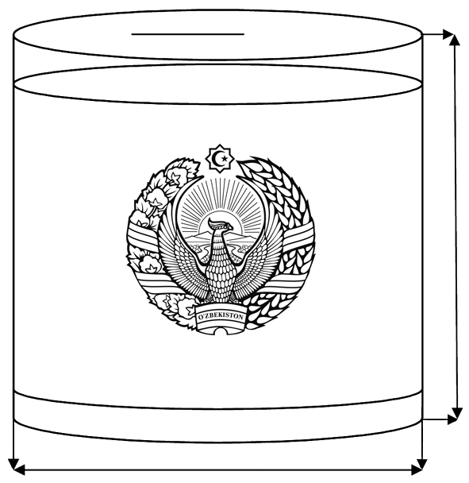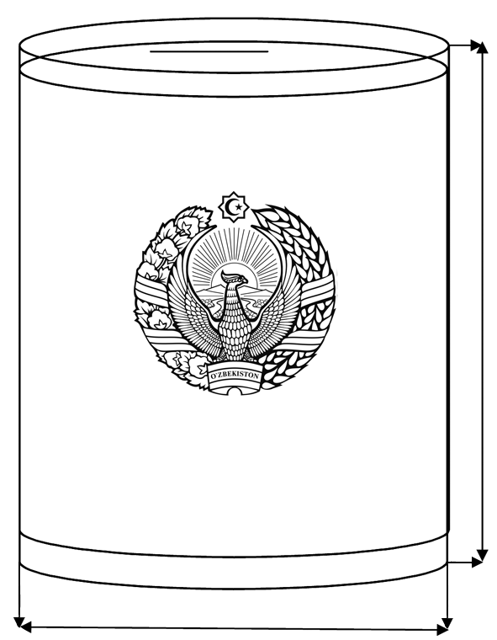100 см 50см

2)

1)

60 см 60 см

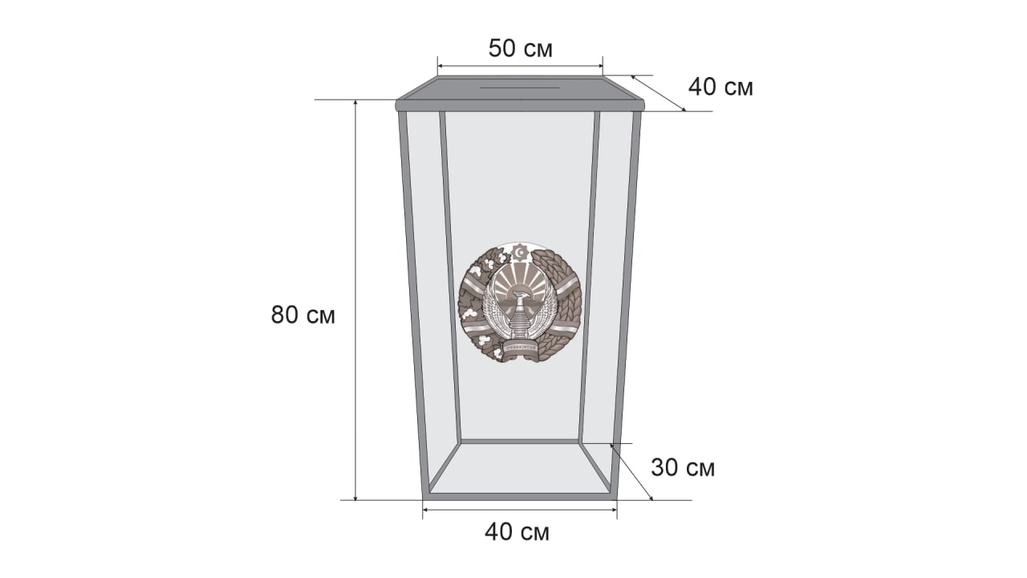

3)

**КЎЧМА сайлов ҚУТИларИ**

1) 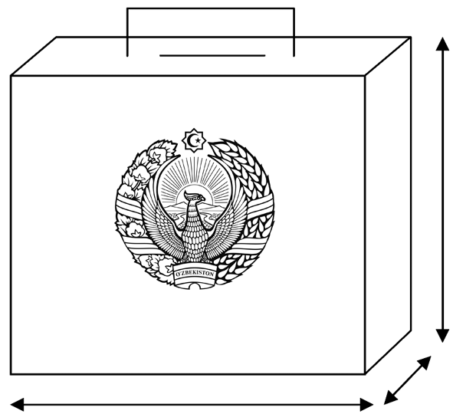35 см

20 см

30 см

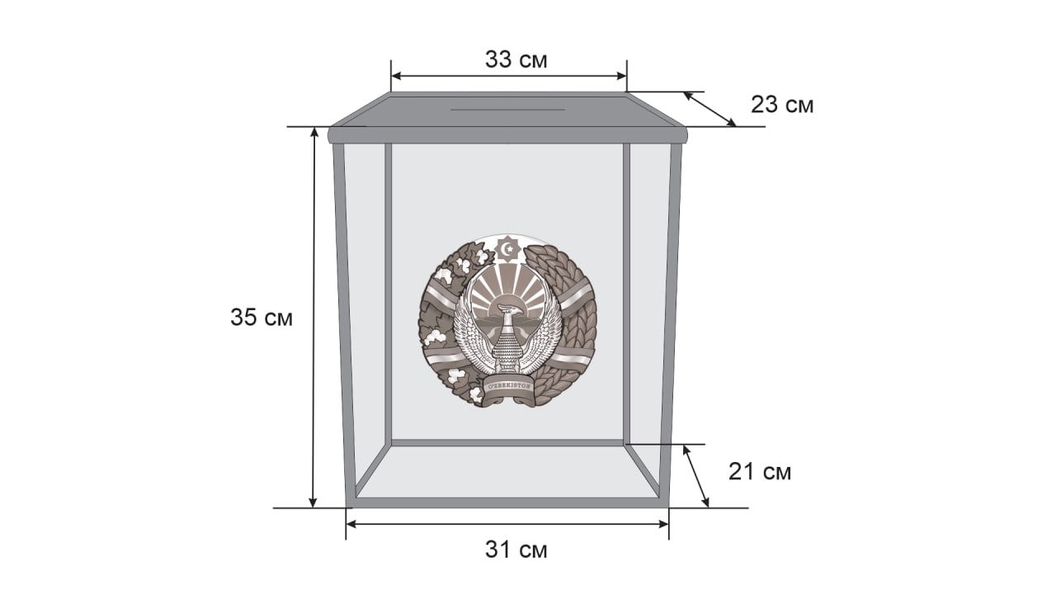

2)

Кўчма сайлов қутилари бинодан ташқарида овоз бериш учун мўлжалланган.

Олдиндан овоз бериш учун кўчма сайлов қутиларининг сони тегишли участка сайлов комиссиясининг қарори билан белгиланади ва уларнинг ҳар бирига тартиб рақами қўйилган бўлиши керак.

Сайлов қутилари улар муҳрланган пайтдан то очилгунгача участка сайлов комиссияси аъзолари, кузатувчиларнинг назоратида бўлиши лозим.

Сайлов қутиларининг сақланиши юзасидан назорат олиб бориш комиссия қарори билан белгиланадиган участка сайлов комиссияси аъзоси зиммасига юклатилади.”;

ф) қуйидаги мазмундаги 91-илова билан тўлдирилсин:

“Ўзбекистон Республикаси Президенти сайловини ўтказувчи участка сайлов комиссияларининг фаолияти тартиби тўғрисидаги низомга

91-ИЛОВА

**Алоҳида рўйхат**

(Ушбу рўйхатга сайлов участкаси ҳудудида вақтинча истиқомат қилаётган, бироқ ушбу сайлов участкасида сайловчилар рўйхатига киритилмаганлиги аниқланган сайловчилар ҳақидаги маълумотлар киритилади ва ушбу рўйхат асосида электрон сўровнома тўлдирилади)

Сайловчининг шахсий маълумотлари:

|  |  |  |  |  |
| --- | --- | --- | --- | --- |
| **Фамилияси, исми, отасининг исми** | **Туғилган йили, ойи ва куни** | **Паспорт (ёки ID-карта) серияси  ва рақами** | **Яшаш манзили** | **Телефон рақами** |
|  |  |  |  |  |
|  |  |  |  |  |

**Участка сайлов комиссияси раиси** _________ ___________________________

*имзо Ф.И.О.*

**Участка сайлов комиссияси котиби** _________ ___________________________

*имзо Ф.И.О.*

*Ушбу рўйхат асосида комиссия раиси ёки котиби томонидан СЖБАТда белгиланган шаклдаги электрон сўровнома тўлдирилади ва сайловчининг Сайловчиларнинг ягона электрон рўйхатига ўзгартириш киритиш учун тегишинча республика, вилоят ёки туман ишчи гуруҳига автоматик тарзда юборилади.”;

х) қуйидаги мазмундаги 92-илова билан тўлдирилсин:

“Ўзбекистон Республикаси Президенти сайловини ўтказувчи участка сайлов комиссияларининг фаолияти тартиби тўғрисидаги низомга

92-ИЛОВА

**ЎЗБЕКИСТОН РЕСПУБЛИКАСИ ПРЕЗИДЕНТИ САЙЛОВИ**

**САЙЛОВЧИЛАР РЎЙХАТИ ИЛОВАСИ**

________________________-сайлов округи

20__й. “___”_______________

*(сайлов санаси)*

**___________САЙЛОВ УЧАСТКАСИ**

|  |  |  |  |  |  |  |
| --- | --- | --- | --- | --- | --- | --- |
| **т/р** | **Фамилияси, исми,**  **отасининг исми** | **Яшаш жойи**  *(яшаш жойни тасдиқловчи ҳужжатга асосан)* | **СЯЭРда сайловчилар рўйхатига киритилган сайлов участкасининг рақами, туман ёки шаҳар, вилоят**  *(сайлов участкаси телефон рақами)* | **Участка сайлов комиссияси раиси имзоси** | **Участка сайлов комиссияси котиби имзоси** | **Сайловчинингсайлов бюллетенини олганлиги ҳақидаги имзоси** |
|  |  |  |  |  |  |  |
|  |  |  |  |  |  |  |
|  |  |  |  |  |  |  |
|  |  |  |  |  |  |  |

***Изоҳ:***

*Ушбу илова Ўзбекистон Республикаси Президенти сайловини ўтказувчи участка сайлов комиссияларининг фаолияти тартиби тўғрисидаги низом талабларига қатъий амал қилган ҳолда тўлиқ тўлдирилиши шарт!*

*Ушбу талабга амал қилмаслик, сайлов тўғрисидаги қонунчилик ҳужжатларини бузганлик учун жавобгарликка сабаб бўлади.*

**7.** Ўзбекистон Республикаси Марказий сайлов комиссиясининг 2022 йил 28 июндаги 1172-сон қарори билан тасдиқланган Референдум участкалари ҳамда референдум ўтказувчи участка комиссиялари тўғрисидаги низомда:

а) 52-банднинг бешинчи хатбошиси қуйидаги таҳрирда баён этилсин:

“Қонунга мувофиқ ҳамда суднинг қарори асосида референдумда иштирок этиш ҳуқуқидан маҳрум этилган фуқаролар овоз берувчи фуқаролар рўйхатига киритилмайди.”;

б) 55-банднинг тўртинчи хатбошиси қуйидаги таҳрирда баён этилсин:

“суднинг фуқарони референдумда иштирок этиш ҳуқуқидан маҳрум этиш тўғрисидаги қарори бекор қилинганлигини тасдиқловчи ҳужжат.”.

**8.** Ўзбекистон Республикаси Марказий сайлов комиссиясининг   
2022 йил 13 июлдаги 1179-сон қарори билан тасдиқланган Ўзбекистон Республикасининг референдумида сиёсий партиялар, фуқароларнинг ўзини ўзи бошқариш органлари ва фуқаролар ташаббускор гуруҳларидан қатнашадиган кузатувчилар тўғрисидаги низомнинг 4-банди иккинчи хатбошисидан “(оқсоқоли)” деган сўз чиқариб ташлансин.